به نام خدا

كاربرگرامي ،
Settings

اين صفحه براي ايجاد يا تغيير تمام صفحات قابل چاپ است . هر صفحه چاپي شامل يک قسمت ثابت شامل حداکثر چهار خط در طرف راست بالاي صفحه ، چهار خط در طرف چپ بالاي صفحه و يک خط در زير صفحه است . بعلاوه يک نشانه تصويري است که شکل اصلي همه فرم هاي قابل چاپ کلينيک را تشکيل مي دهد . با حذف نوشته هاي فوق مي توانيد فرم هاي چاپي داراي سربرگ را در چاپگر قرار دهيد و فقط از الگوهاي نيمه ثابت و غير ثابت بهره ببريد .
هفت فونت و اندازه هاي مختلف در اين برنامه طراحي شده و تعداد زيادي گزينه به کاربر مي دهد . همين طور نشانه تصويري نيز قابل حذف و تغيير است .
قسمت نيمه ثابت هر فرم پس از يک بار تنظيم براي آن فرم خاص ثبت مي شود . قسمت غير ثابت يا به طور خودکار از پرونده بيمار مورد نظر و يا از طريق کمبوها در موقع نوشتن فرم انتخاب مي گردد .
حرکت افقي يا عمودي جملات يا اعداد جلوي آن قابل تنظيم است . کاراکتر ها برحسب Pixel از بالا و طرف چپ صفحه محاسبه شده (Top & left) است .
براي ساختن فرم هاي جديد :
1- فرم مشابهي را در باکس پايين و چپ صفحه انتخاب کنيد
2- در كمبوي مقابل آن نام جديدي بدهيد .
2- تغييرات لازم را داخل فرم به انجام رسانيد

4- دكمه Save as new template را كليك نمائيد
5- در پنجره بعدي آن را با ليست Px ، Match‌ نماييد .

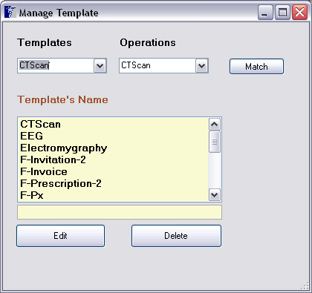

تغيير نام و يا حذف فرم هاي ساخته شده هم در اين صفحه امکان پذير است .

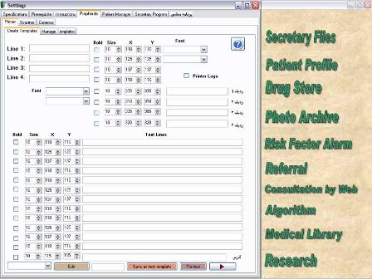

تغيير محتواي فرم ها بدون تغيير نام و فقط با كليك روي دكمه Edit روي همان فرم اعمال مي شود .

صفحه پاکت فقط از طريق فرم Referral باز مي شود و همان امکانات صفحه setting چاپگر را دارا است .

براي اتصال برنامه هاي جانبي به برنامه اصلي به ترتيب زير اقدام نماييد :
- به سربرگ مربوط در setting مراجعه شود .
- آدرس برنامه مربوط را در محل نصب برنامه Browse و سپس روي آيكون اجرايي آن كليك نماييد .
- در برنامه هاي Office‌ بايد به داخل فولدر Office11‌مراجعه نمود و مانند فوق اقدام نمود . مثلاً براي اجراي برنامه SPSS‌ روي آيكون SPSSSPLA‌ كه فايل اجرايي اين برنامه در فولدر مربوطه در Program Files است را كليك نماييد .

Secretary Files فرم هاي مربوط به منشي را باز مي کند و نظارت و تغييرات پزشک را روي آنها باعث مي شود. از طريق setting مي توانيد همه يا بعضي از فرم ها را در طرف کامپيوتر منشي پنهان و يا آشکار و در نتيجه فعال و غير فعال نمائيد.

یاد داشت های خود را بيافزائيد :

